Верска настава
Лекција 22
Ученик да одгледа
https://www.youtube.com/watch?v=ZDy7So3aElk
Делови Храма

Основни делови Храма
Припрата
Брод Храма
Олтар

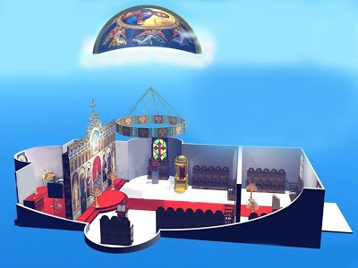
Figure 1

Не преписивати.

Такође се препоручују емисије на Телевизији Храм за ученике Верске наставе.
Напомена (не преписивати):
Ради лакшег праћења и учења о основама православне вере препоручује се ученику да и у будуће прати када стигне тв канал Телевизија Храм, на кабловској, а постоји и апликација за мобилне телефоне под називом Tv Hram. Постоји и youtube канал под називом Телевизија Храм, где се могу гледати снимци емисија поменуте телевизије. Нарочито се препоручују емисије: Веронаука у кући, Вероучитељ, Календар светих, али и било која друга емисија истог тв канала, како за ученике било кога узраста тако и за одрасле.

